Паломнический тур в Грузию
«По следам святого Гавриила
Он ждет Вас в Самтавро…
Дорогие братья и сестры!
(Группу сопровождает священник)
Наш проект «mama Gabrieli» работает с 2014 года по благословению святейшего и блаженнейшего католикоса патриарха всея Грузии Ильи II. С 2019 года мы являемся официальными представителями монастыря Самтавро в России.
Приглашаем Вас в паломническую поездку по святым местам Грузии.
В паломничество в Грузию едут, чтобы надышаться чистым горным воздухом и наполнить души любовью и благодатью святых мест! Тут каждый камень пропитан солнцем и молитвой, милостью Божией и благодарением известного широтой своей души и подлинно христианской веселостью грузинского народа.
Дата поездки:
29 октября – 5 ноября 2022 г
. Требуется наличие загранпаспорта ‼!

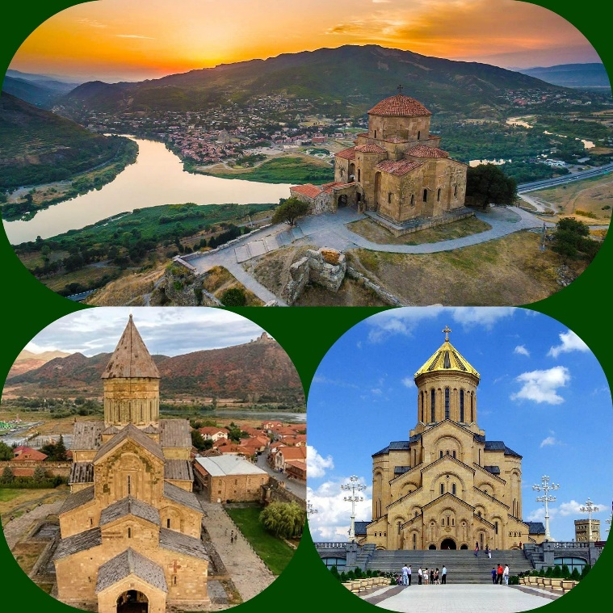

Как проходит наше паломничество?

Заезд в Минеральные Воды к мощам Феодосия Кавказского, молебен.

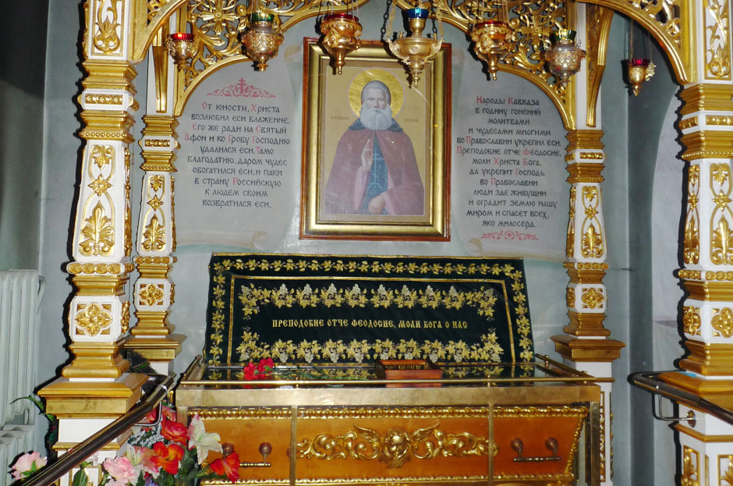

29 октября - рано утром проходим границу Верхний Ларс.
По пути вас ждет яркая, незабываемая поездка к подножию Легендарного Казбеги по живописному маршруту Военно-Грузинской дороги, Добравшись до Степанцминда (бывшее поселение Казбеги), мы увидим «поднебесный» старинный Храм Святой Троицы Гергети. Вы сможете насладиться видами Стапанцминда, долины реки Терек, а также покрытого вечными снегами, потухшего старовулкана – горы Казбеги, к которой по легеде был прикован Амирани (прототип Прометея). Поднимемся по серпантинам горных дорог, мимо горнолыжного курорта Гудаури к Арке Дружбы и на Крестовый перевал (высота 2395 м). Сделаем остановку для фотографий с видом на Кавказкие горы. Остановимся у Жинвальского водохранилища, воды которого окрашены в изумрудный цвет, посетим средневековый феодальный замок Ананури. Перед Вами оживут бурные воды реки Терек, как в стихотворении А. Пушкина «Меж горных стен несется Терек».
Прибытие в гостиницу, размещение, приветственный завтрак.

1 день. 29 октября - суббота здравствуй, Грузия!
Утро. ЗАВТРАК
Посещение храмов, имеющих наиболее важное духовное и историческое значение. Наш маршрут начинается с исторического места:
Храм Метехи в Тбилиси является одним из самых известных сохранившихся здесь исторических памятников. Построенный на берегу реки Кура, грузинский православный храм, входящий вместе с замком и монастырем в комплекс древней крепости, был также резиденцией правителей Грузии, и до сих пор сохранил свой первозданный архитектурный облик.
Храм Метехи - церковь во имя Успения Пресвятой Богородицы в Тбилиси, находится в подчинении Грузинской православной церкви. Под сводами храма, справа от алтаря, расположено место захоронения великомученицы Шушаники, царицы Ранской, которая была убита собственным мужем-огнепоклонником в V веке. Рядом с церковью установлен памятник Вахтангу Горгасали, основателю города. Затем, пройдя по Метехскому мосту, мы подойдем к серным баням, ознакомимся с их историей и архитектурой. Посетим древнейший храм Анчисхати, Кафедральный собор Сиони.
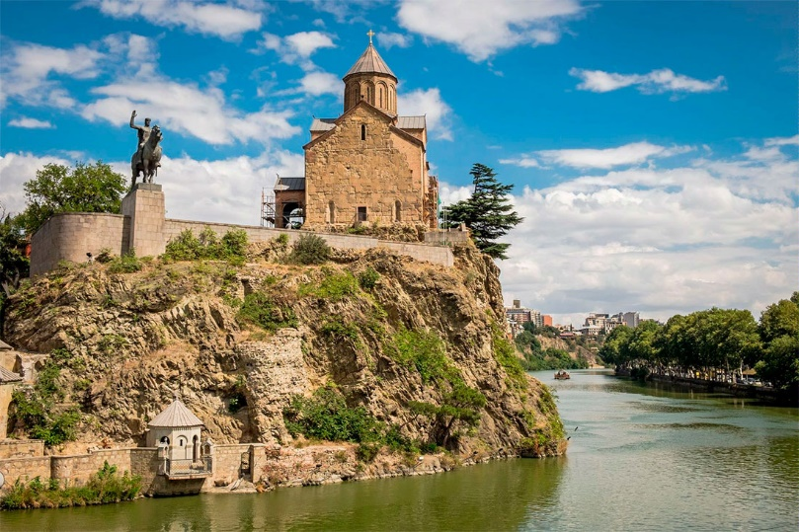
Собор Сиони - исторически главный храм Тбилиси и один из двух главных в Грузинской церкви; назван в честь Сионской горы и освящён в честь Успения Пресвятой Богородицы. Стоит на берегу реки Куры в историческом центре города. В соборе погребены некоторые цари — Гурам и Арданас, иерархи Грузинской церкви, в частности Католикосы-Патриархи Кирион II и значимые персоны русской и грузинской истории — П. Цицианов, генерал Лазаревич, представители дома Орбелиани. Главной святыней собора является крест равноапостольной Нины, просветительницы Грузии, сделанный из виноградной лозы и перевязанный волосами святой.
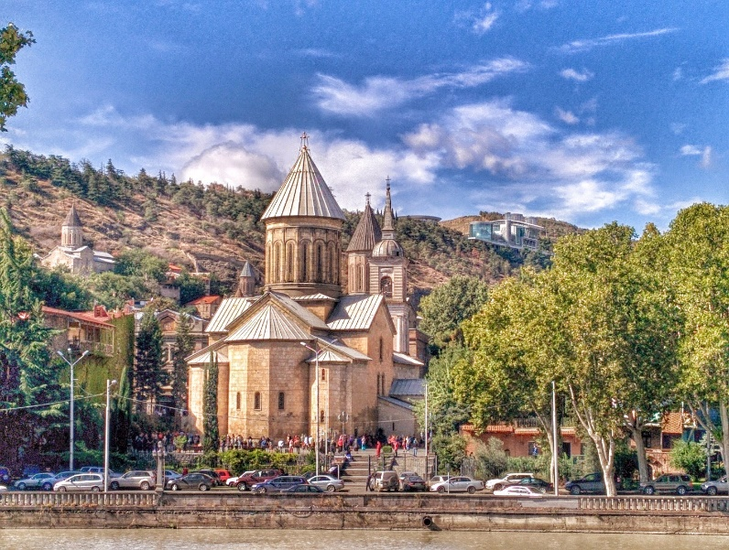
Церковь «Мама Давити» на горе Мтацминда (святая гора), воздвиженная на том месте, где в VI веке стояла келия и молельня прп. Давида Гареджийского. На этой же горе находится пантеон выдаюшихся государственных деятелей, где похоронены Александр Грибоедов и Нино Чавчавадзе.
Для купания в святом источнике – необходима своя рубашка!!!
Ужин.
**************************************************************
2 день – 30 октября – воскресенье
Завтрак для тех, кто не причащается!!!
Отправляемся в Карели. Кинцвиси.
Литургию возглавляет митрополит Иов. (литургия, причастие).
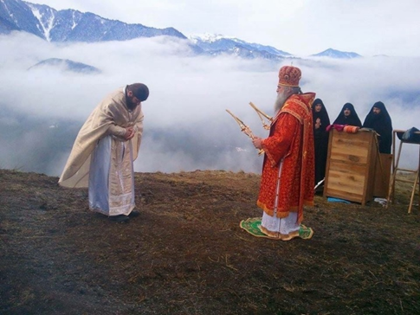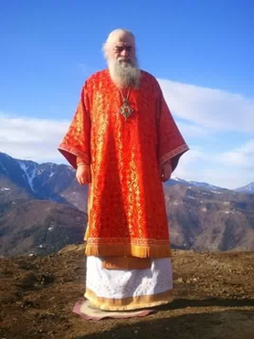
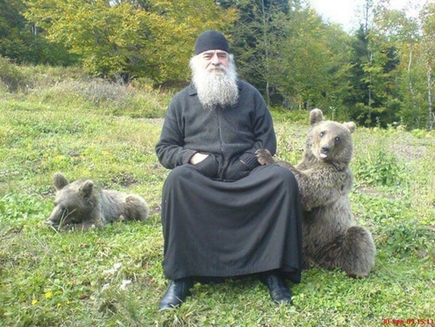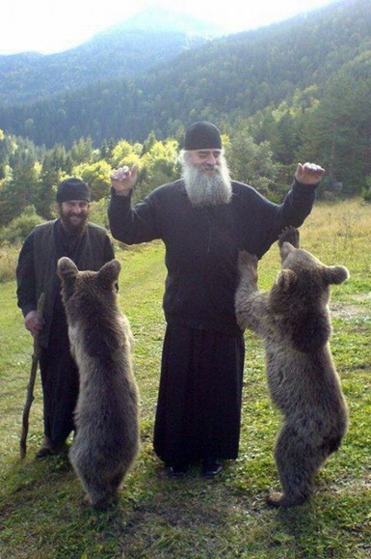
Кинцвиси - мужской монастырь во имя Святого Николая Мирликийского. Состоит из нескольких строений различных эпох, из них основной - это храм Святого Николая, построенный в начале XIII века. Это значит, что храм относится к Золотому Веку грузинской истории и архитектуры, царицы Тамары. От других монастырей того же периода отличается тем, что находится далеко от основных путей - он запрятан довольно глубоко в ущелье. Сохранились фрески того времени. Фресок XIII века в Грузии очень мало, ими монастырь и знаменит.
Название монастыря происходит от слова кинва - мороз. Таким образом это как бы "морозное место" или "Ледяное место". Недалеко от монастыря дорога кончается небольшой парковкой и дальше нужно идти пешком в горку. И тут открывается вид на монастырь. Зрелище завораживающее.
На северной стене храма можно увидеть знаменитую фреску с изображением царицы Тамары. Помимо Тамары еще одна фреска, даже более знаменитая, чем Тамара. Это "кинцвисский ангел" из сцены с женами-мироносицами. Он находится сразу над Тамарой, между окон. На ангеле синий хитон и зеленая накидка - по одежде он точно копирует правого ангела с "Троицы" Рублева.
С западной стороны большого храма есть маленькая часовня, названная в честь св. Георгия. Построена она была несколько позже, здесь принимает страждущих отец Наум.
Деятельность о. Наума сопровождалась столь многочисленными случаями чудесных исцелений, многие из которых надежно засвидетельствованы, подтверждая поистине уникальный целительский дар монаха.
Он увидел волю Божию в этом деле и стал просить для болящих исцеления. И Господь послал ему милость. В этом он уже усмотрел Волю Божию, новое себе послушание от Бога — молиться за тех, кто будет этого просить. Он смиренно просит Господа об исцелении. «Все, что я делаю доброго, то делаю по милости Божией». В этих словах отражена одна из важнейших черт православного: не признание за собой каких-либо заслуг, а видение во всем чудесном лишь воли Божией”.
Далее мы посетим закрытый женский монастырь в Ортрубани. Для других Паломнических групп монастырь не доступен. Для нас Игуменья делает исключение и открывает двери своей прекрасной обители. Мы помолимся на могиле старицы схимонахини Анны, и увидим обитель, не имеющую аналогов в мире, с кельей пресвятой Богородицы.
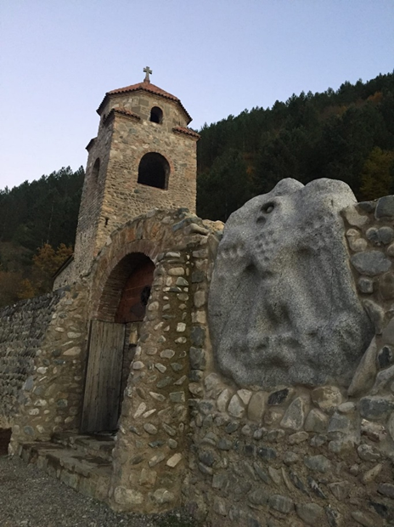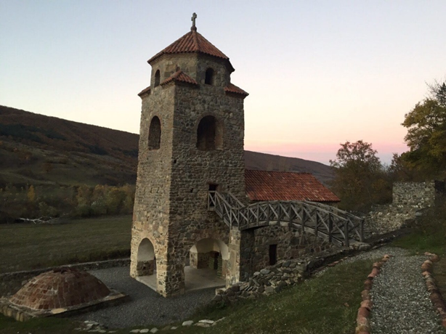
**************************************************************
3 день. –31 октября- понедельник
Мцхета
Завтрак (ранний)
- Монастырь Джвари- грузинский монастырь и храм первой половины VII века. Расположен на вершине горы у слияния Куры и Арагви близ Мцхеты - там, где, согласно историческим источникам, воздвигла крест святая равноапостольная Нина. Первый в Грузии памятник Всемирного наследия.
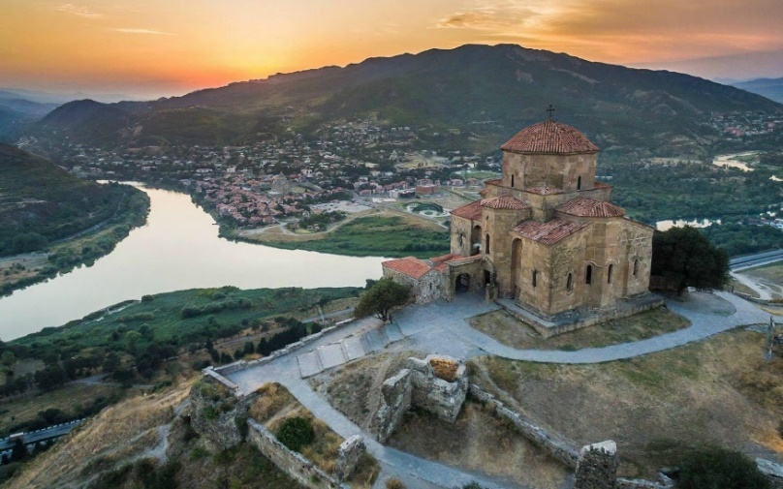
- Шио-Мгвимский монастырь - средневековый монашеский архитектурный комплекс в Грузии, неподалеку от города Мцхета. Он расположен в узком известняковом ущелье на северном берегу реки Кура, примерно в 30 км от грузинской столицы Тбилиси.
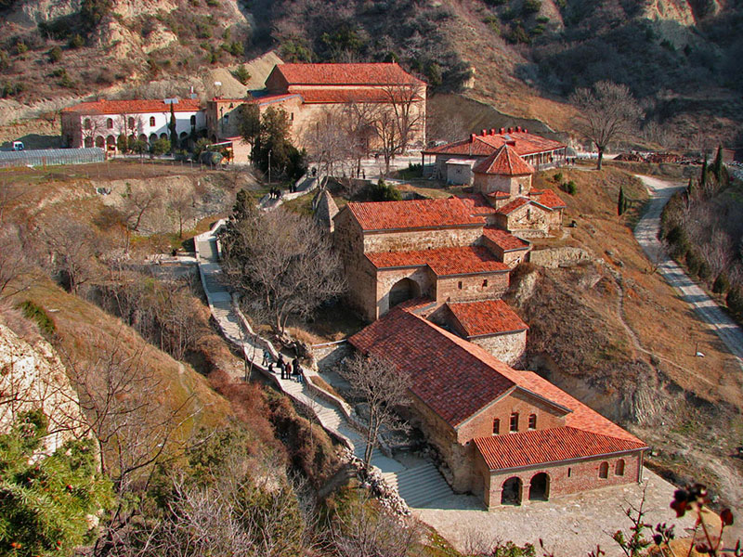
- Кафедральный Собор Св. Светицховели
Светицховели - кафедральный патриарший храм Грузинской православной церкви в честь двенадцати Апостолов, в городе Мцхета, который на протяжении тысячелетия являлся главным собором всей Грузии. С 1994 г. памятник Всемирного наследия. По преданию, здесь, в земле, спрятан Хитон Господень, тот, о котором кидали жребий воины, распявшие Христа. Одной из колонн, на которой держится здание храма Светицховели, является кедр, который обозначает место, где покоится Хитон Господень.
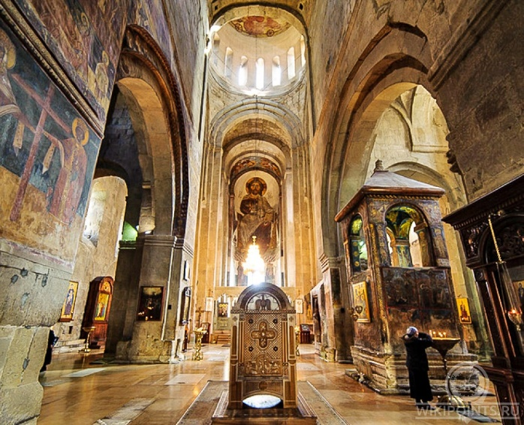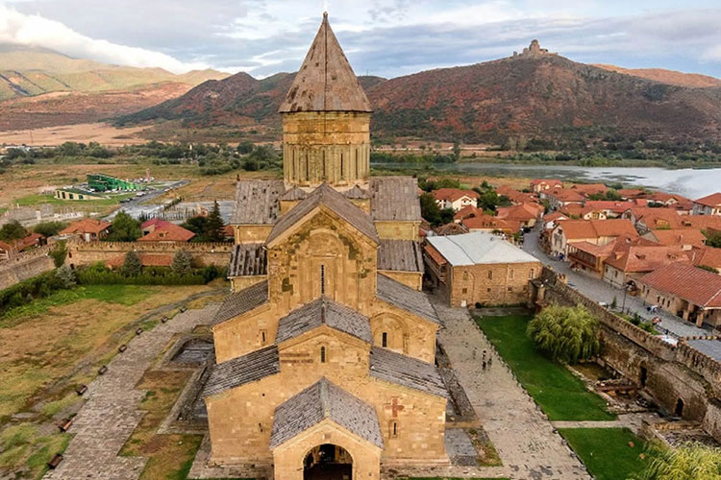
- Монастырь Самтавро - комплекс из Самтавро-Преображенской церкви и женского монастыря святой Нины расположен при слиянии рек Мтквари и Арагви в городе Мцхета. В храме Самтавро находится множество святынь: часть животворящего столпа, чудотворная икона Иверской Божьей матери, чудотворная икона святой Нины, пожертвованная царём Георгием XII своим внукам в 1870 году, могилы святых царей Мириана и Наны, мощи святого Абибоса Некресского, мощи святых Шио Мгвимского и Гавриила Самтаврийского, часть камня с могилы святой Нины из Бодбе и другие реликвии.
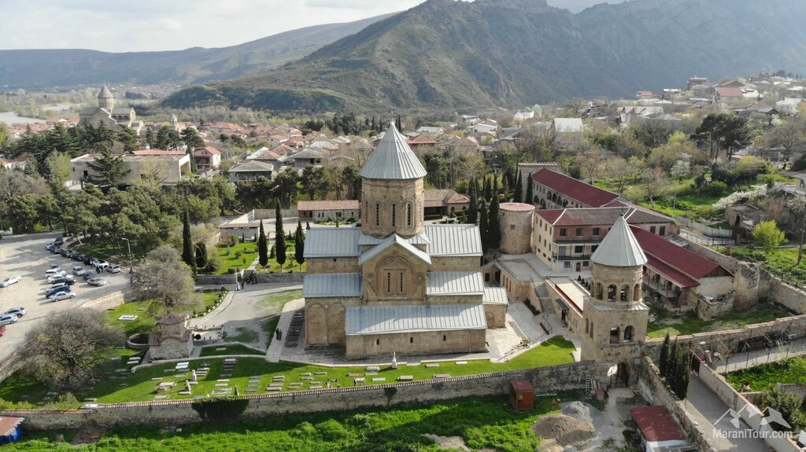
Ужин
**************************************************************

4 день –1 ноября – вторник
Завтрак
К нам приходит келейница святого Гавриила – манахиня Параскева (Ростиашвили)
- посещаем дом где родился отец Гавриил и храм, который он построил своими руками.
- экскурсию по храму проводит матушка Параскева и племянник святого Гавриила Эльдар.
1 ноября келейница старца Гавриила нас пригласила с ней пойти в крестный ход от дома святого Гавриила до Монастыря Самтавро.
Сам крестный ход с иконой будет возглавлять матушка Параскева. Утром мы с нашим батюшкой помолимся в храме, построенном святым Гавриилом, и пойдём с молитвой 20 км в монастырь Самтавро (кто не сможет идти, сможет подъехать позже к храму).
Придем к праздничной вечерней службе.
- общение с матушкой Параскевой (фото на память)

Ужин 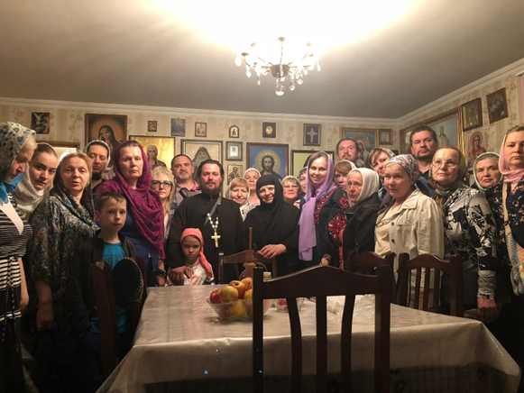

5 день – 2 ноября – среда, день памяти святого прп. Гавриила
Праздничная литургия, причастие.
Трапеза
С нашим батюшкой служим акафист и молебен святому Гавриилу.
После трапезы отправляемся в Давидо - Гареджийский пещерный монастырь.
Комплекс пещерных монастырей VI века, расположенный в 60 км к юго-востоку от Тбилиси, на грузинско-азербайджанской границе, и простирающийся на 25 км вдоль склонов полупустынного Гареджийского кряжа.

Лавра св. Давида.
Этот объект считается древнейшим строением комплекса. Сегодня часть лавры — это действующий монастырь, закрытый для туристов. Кроме него, на территории находится Преображенский храм, где можно увидеть могилу Давида. Ранее, в этом храме хранился священный камень, который был принесен Давидом из Иерусалима. Сегодня эта реликвия перенесена в Патриархию. Также в Давидо-Гареджийском монастыре сохранились пещеры, часть жилых строений и башен.

6 день – 3 ноября четверг
г. Тбилиси:
- Русский храм в честь блг. кн. Александра Невского.
- Могила Анастасии сидящей.
- Троицкий кафедральный собор
- Монастырь в честь Иверской Божией Матери на горе Махата

- Церковь Александра Невского - этот христианская церковь, которая была построена в 1864 году в городе Тбилиси на пожертвования верующих. Богослужение в храме проводится только на славянском церковном языке. И это одна из особенностей этого храма. Здесь находится могила владыки Зиновия, одного из последних Глинских старцев, прославленного в лике святых. При храме сохранилась келья, где он жил в последние годы и принимал нескончаемый поток духовных чад и паломников. Тут же похоронен отец Виталий, известный в православном мире духоносный старец.
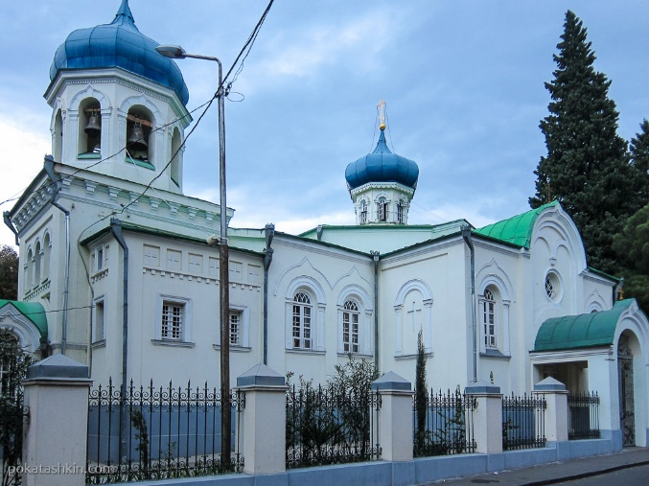
- Кукийское кладбище, могила Анастасии Сидячей.
Дом, во дворе которого 65 лет просидела на корточках Анастасия. Об этом месте стоит рассказать особо:
Первое письменное свидетельство о подвиге Анастасии принадлежит архимандриту Рафаилу (Карелину), который и сегодня живёт в Тбилиси. В книге «Тайна спасения» в главе «Сидящая Анастасия» архимандрит Рафаил вспоминает: «Анастасия, сидя почти неподвижно, по всем законам природы должна была умереть в первую же зиму от переохлаждения, но ветер и снег, казалось, не действовали на неё... 💒однажды тяжело заболела моя мать. Я пришёл к Анастасии, рассказал о своём горе и просил, чтобы она помолилась о моей матери. Анастасия дала мне яблоко и сказала: “Пусть она съест его”. Я вернулся домой с этим яблоком. Как легко было у меня на душе! Я ожидал чуда, и оно свершилось! Мать, съев яблоко, выздоровела в тот же день... Почти все люди, посещавшие Анастасию, рассказывали, как сбывались её вещие слова. Говорили, что особенно много народа приходило к Анастасии во время войны, чтобы узнать о судьбе близких. Если она давала землю, это означало, что человек убит...»
🌷➕🌷В Тбилиси в конце XIX века родилась русская девочка Анастасия. Она рано потеряла мать, и ее с двумя ее сестрами воспитывала мачеха. Отец тоже умер, и Анастасия так и жила с мачехой и сестрами.
🌷➕🌷Она была верующей девушкой, пела в церковном хоре, работала телефонисткой, и говорят, была поразительно красива. За Анастасией ухаживал офицер. Однажды она пошла на вечер танцев и задержалась там допоздна.
🌷➕🌷на следующий день в порыве гнева мачеха заявила пришедшему к Анастасии жениху- офицеру, что девушка сошла с ума и ее отвезли в больницу… Эта новость так глубоко поразила сердце влюбленного, что он в отчаянии тут же рядом с домом застрелился. Анастасия слышала разговор мачехи и жениха, но, наказанная, не могла выйти. А когда вышла, уже ничего нельзя было исправить.
🌷➕🌷Девушка перенесла потрясение и через несколько месяцев стала юродствовать. Она села на корточки, на пятки, во дворе своего дома и больше не двигалась с места. Она постоянно молилась, иногда окруженная многочисленными верующими, иногда только перед лицом Господа… Дни и ночи… Месяцы… Годы… Священники причащали ее.
🌷➕🌷Это сидение под открытым небом при любой погоде продлилось 65 лет. Как будто лютый зной и жгучий мороз, пронизывающий ветер и проливной дождь стали образами человеческих грехов и боролись с ней, а она принимала эти удары на себя и вымаливала невидимыми кровавыми слезами несчастных грешников.
🌷➕🌷В последние годы Матушку перевели под небольшой навес. Поразительные чудеса происходят при молитвенном обращении к ней. Она и сейчас так же чутко слышит и помогает страждущим, как и при своей земной жизни. Особенно часто приходит помощь для желающих устроить личное счастье. Матушка незримо соединяет людей любовью и семейными узами.
🌷➕🌷Навес, под которым последние годы сидела Анастасия. Промысл Божий сохранил место ее молитвенного подвига совершенно таким же, каким оно было при жизни матушки. Сохранен и дом, и двор.
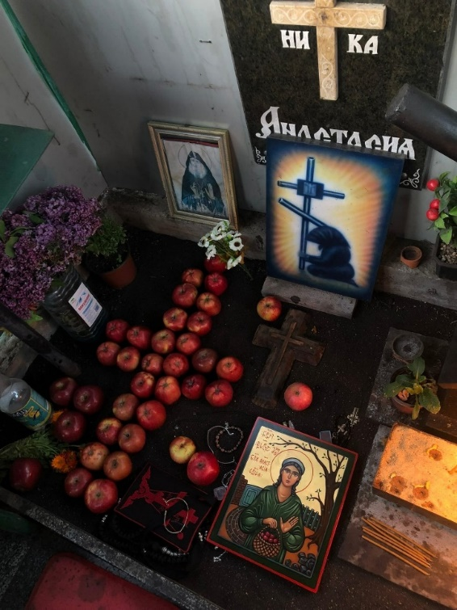
- Храм Самеба - самый большой православный собор Тбилиси, считающийся одним из символов новой Грузии. Величественный храм поднимается на высоту 101 метр. В переводе с грузинского языка название храма означает «Пресвятая Троица». Одновременно здесь могут молиться до 15 000 верующих.

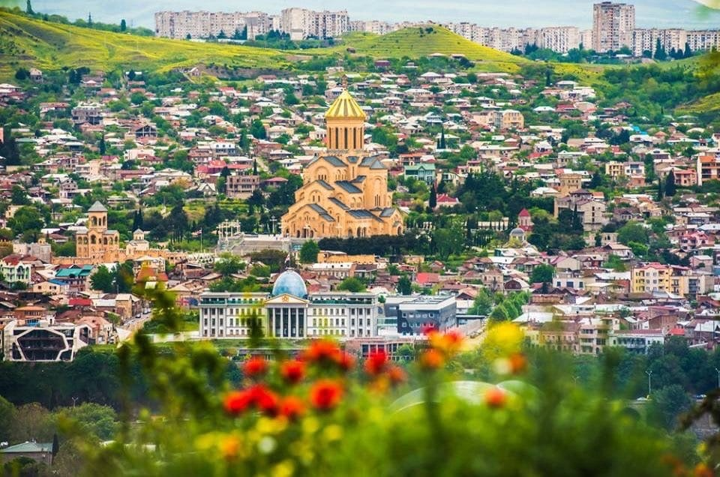

7 день – 4 ноября пятница
Кахетия.
Бодбийский женский монастырь имени св. Нины.
Усыпальница св. равноапостольной Нины. г. Сигна́ги «город любви».
Лагодехи.
Отправляемся в путешествие по восточной Грузии в Кахетию — самый плодородный край Грузии за многовековой историей, необыкновенной природой и секретами грузинского вина!
- Действующий женский монастырь Бодбе, где покоится Святая Равноапостольная Нино. После прогулки по территории монастыря, посещения храма Святого Георгия и Нино, спустимся к святому источнику Нино по живописной дороге (по желанию).
Для купания в святом источнике – необходима своя рубашка!!!

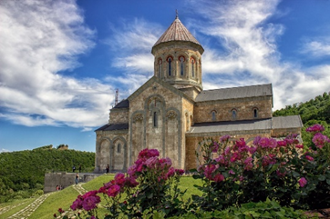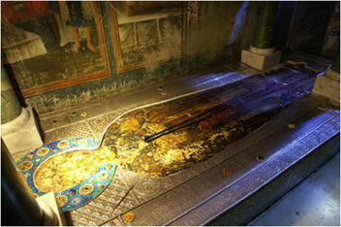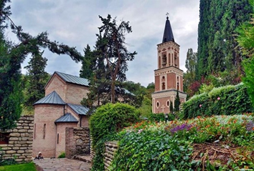
- Уютный и романтичный город Любви Сигнахи. Это поистине сказочный городок. Погуляем по его мощеным улочкам. Сигнахи весь пронизан романтической атмосферой. Узнав историю города, мы поднимемся к крепостной стене, которая протянулась на 5 километров!
Оттуда открывается неописуемый вид на знаменитую Алазанскую Долину и горы Большого Кавказа, это обязательно нужно увидеть своими глазами!
Отправляемся в Лагодехи, где нас ждет отец Николас.
**************************************************************

Ужин
8 день – 5 ноября - суббота
Завтрак (с вещами в автобус) – выписываемся из гостиницы.
ОБЕД – кафе Мцхета
Самтавро – молебен и акафист у мощей святого Гавриила.
Экскурсия по монастырю, башня келья святого Гавриила, могила и музей святого Гавриила.
Отправление на границу
Ночью прохождение русско-грузинской границы.
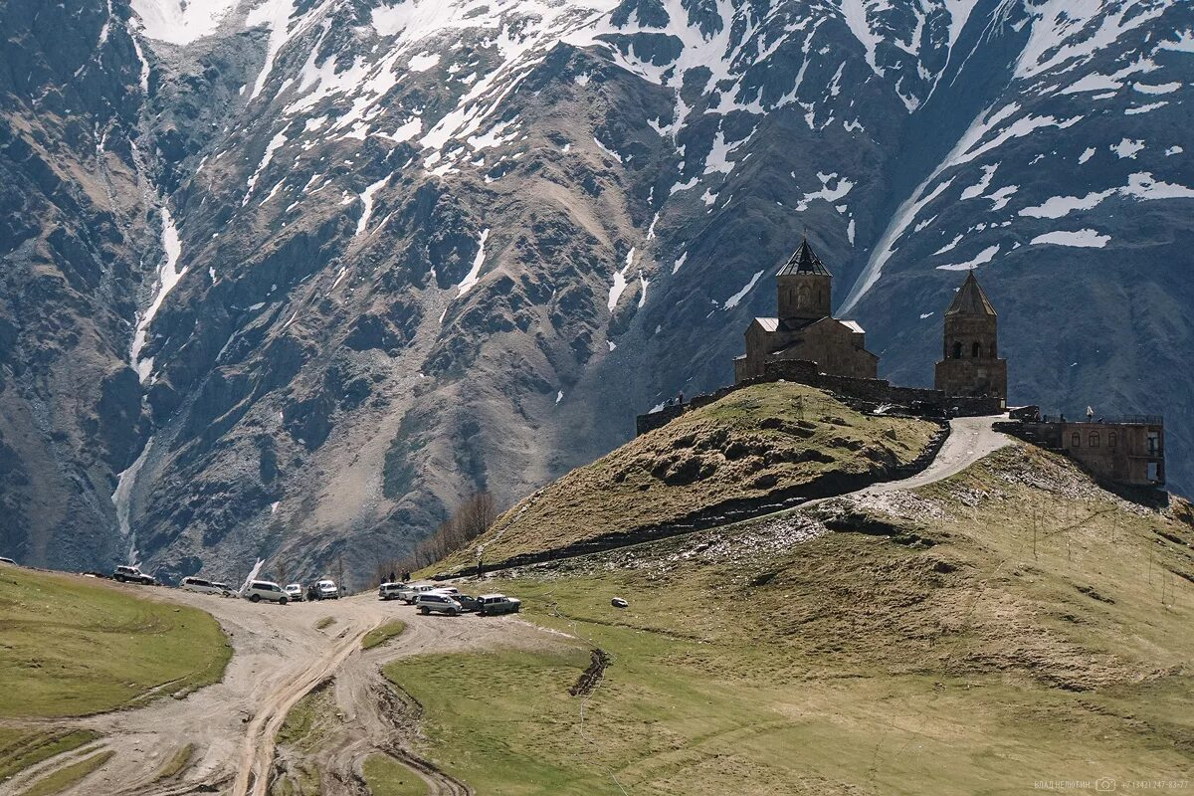
С собой иметь
- загранпаспорт. (желательно иметь и российский паспорт либо его копию, свидетельство о рождении детей.
-рубашка для купания
-тапочки
-для автобуса компрессионные гольфы
В стоимость входит:
Проживание в отеле 4 звезды в самом центре Тбилиси.
8 экскурсионных дней, в сопровождении гида-экскурсовода.
Проезд на комфортабельном автобусе, сопровождение нашим представителем, чай-кофе в автобусе.
Доплата за одноместное размещение: 160$.
*****************************************************************
Какие деньги в Грузии? Валюта Грузии называется Лари. 1 Лари = примерно 24 рубля. (курс меняется от 22 до 24). Официально все расчеты на территории Грузии производятся в лари. Можно ехать с рублями + рублевой картой. Рубли можно свободно обменять на лари в любом обменнике. Комиссии нет. Банковские карты принимают только в супермаркетах, отелях, кафе и ресторанах. С собой нужны наличные денежные средства.

